Các bước tạo Bot trên Telegram:

Bước 1:

Bước 10: Kết quả tạo

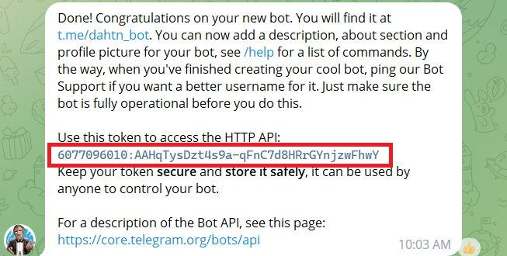

Bước 11: Chỉnh sửa Bot

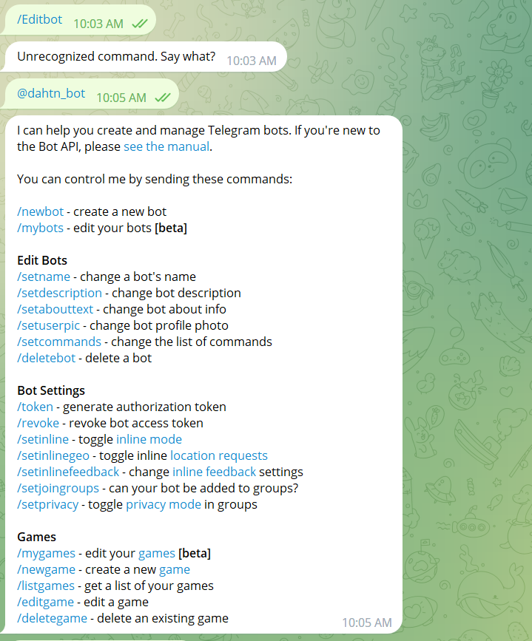

Bước 12: Chinh sửa mô tả cho Bot

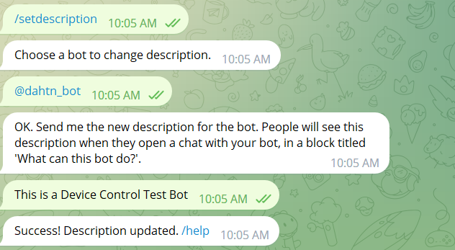

Bước 13: Chỉnh sửa ảnh đại diện cho Bot

Bước 14: Giao diện khi tạo thành công

